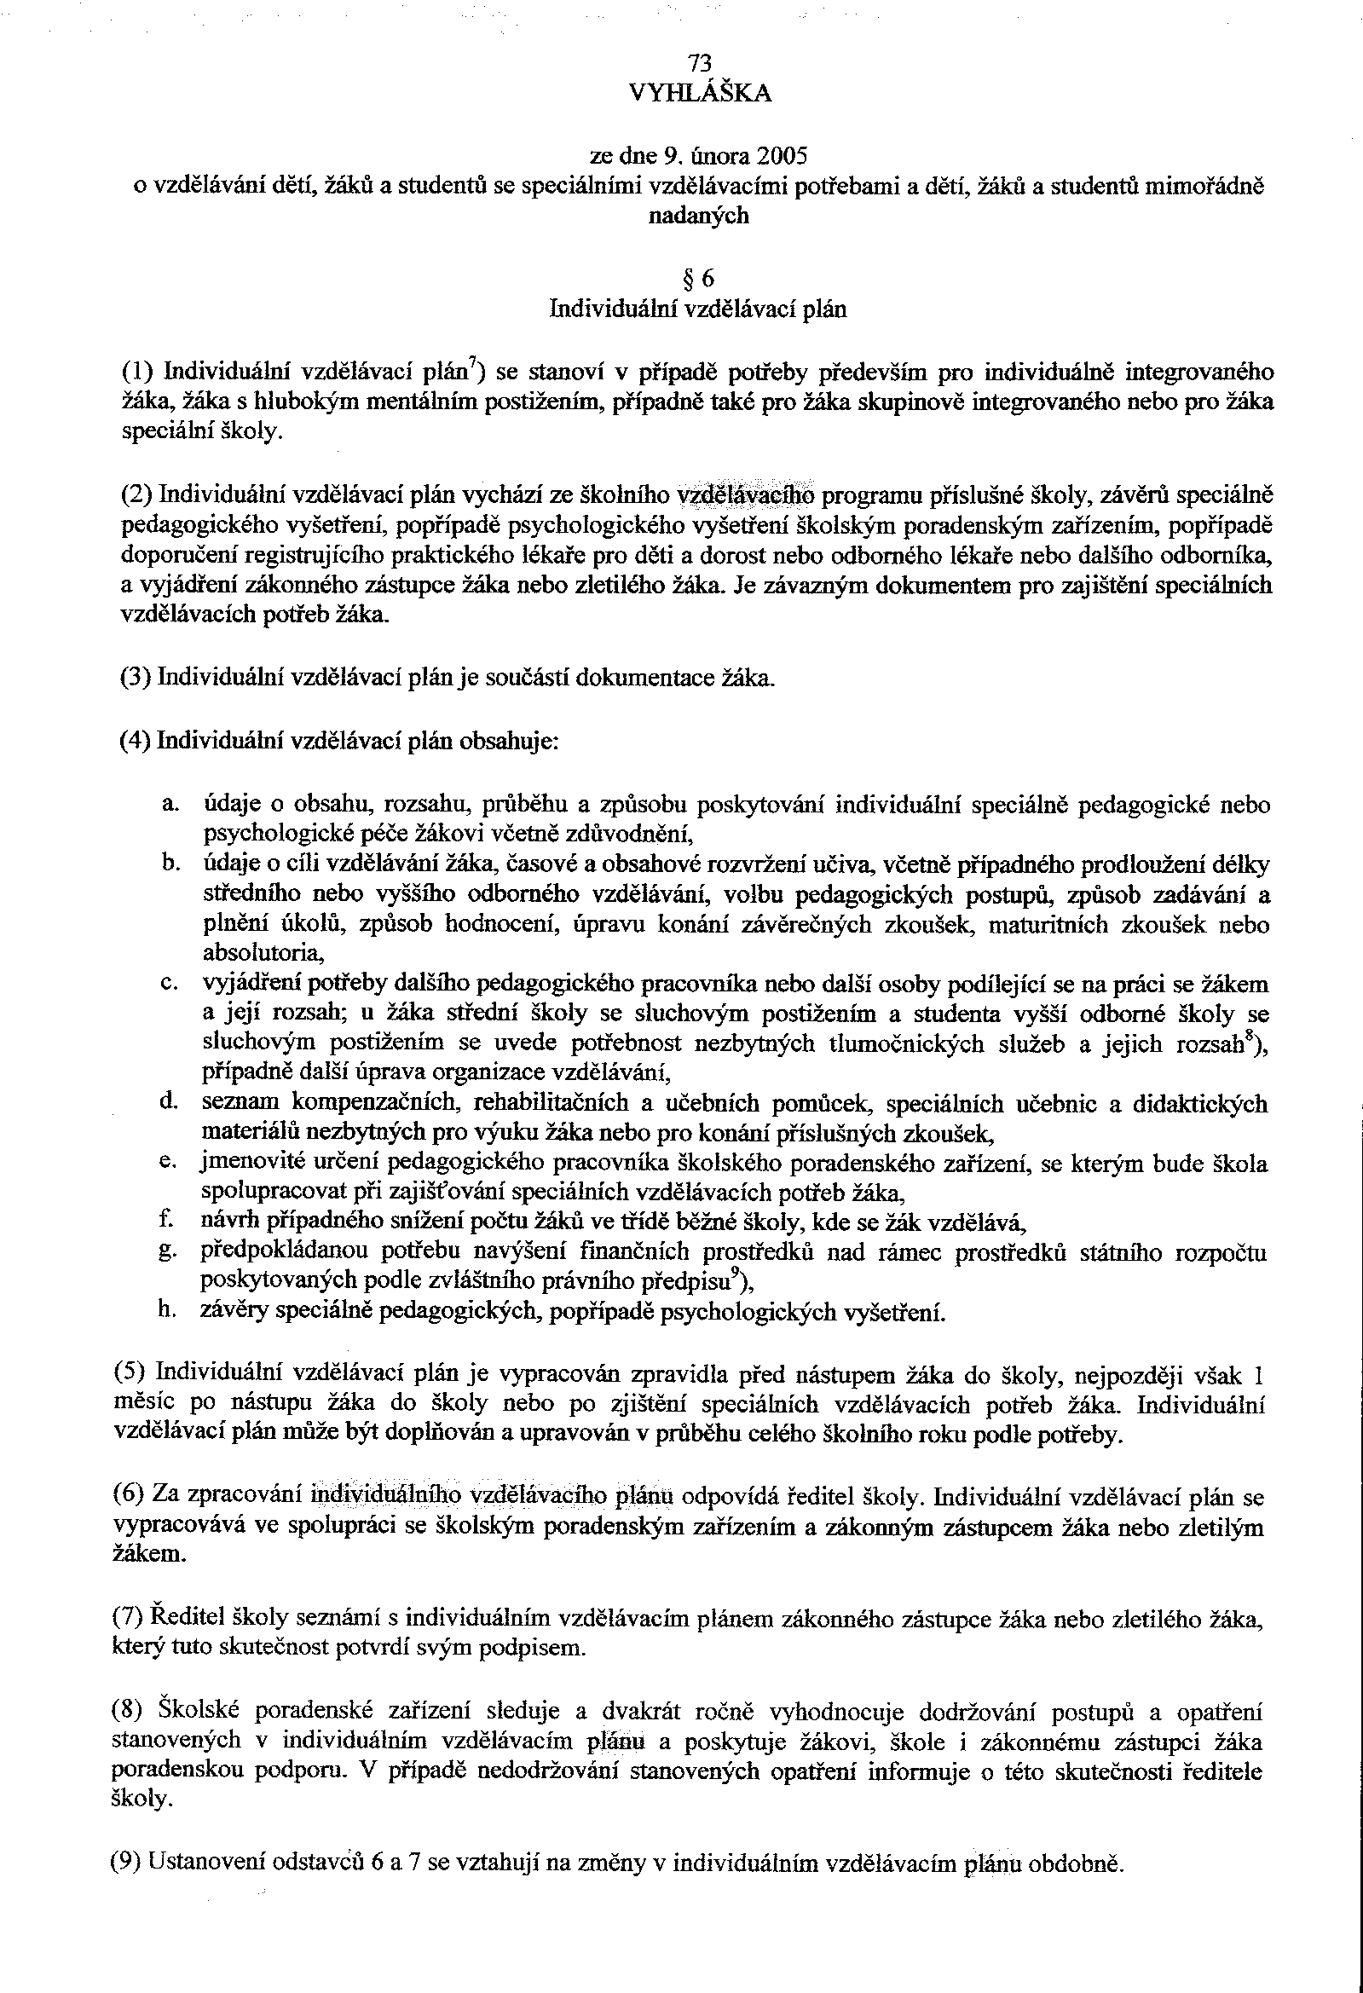

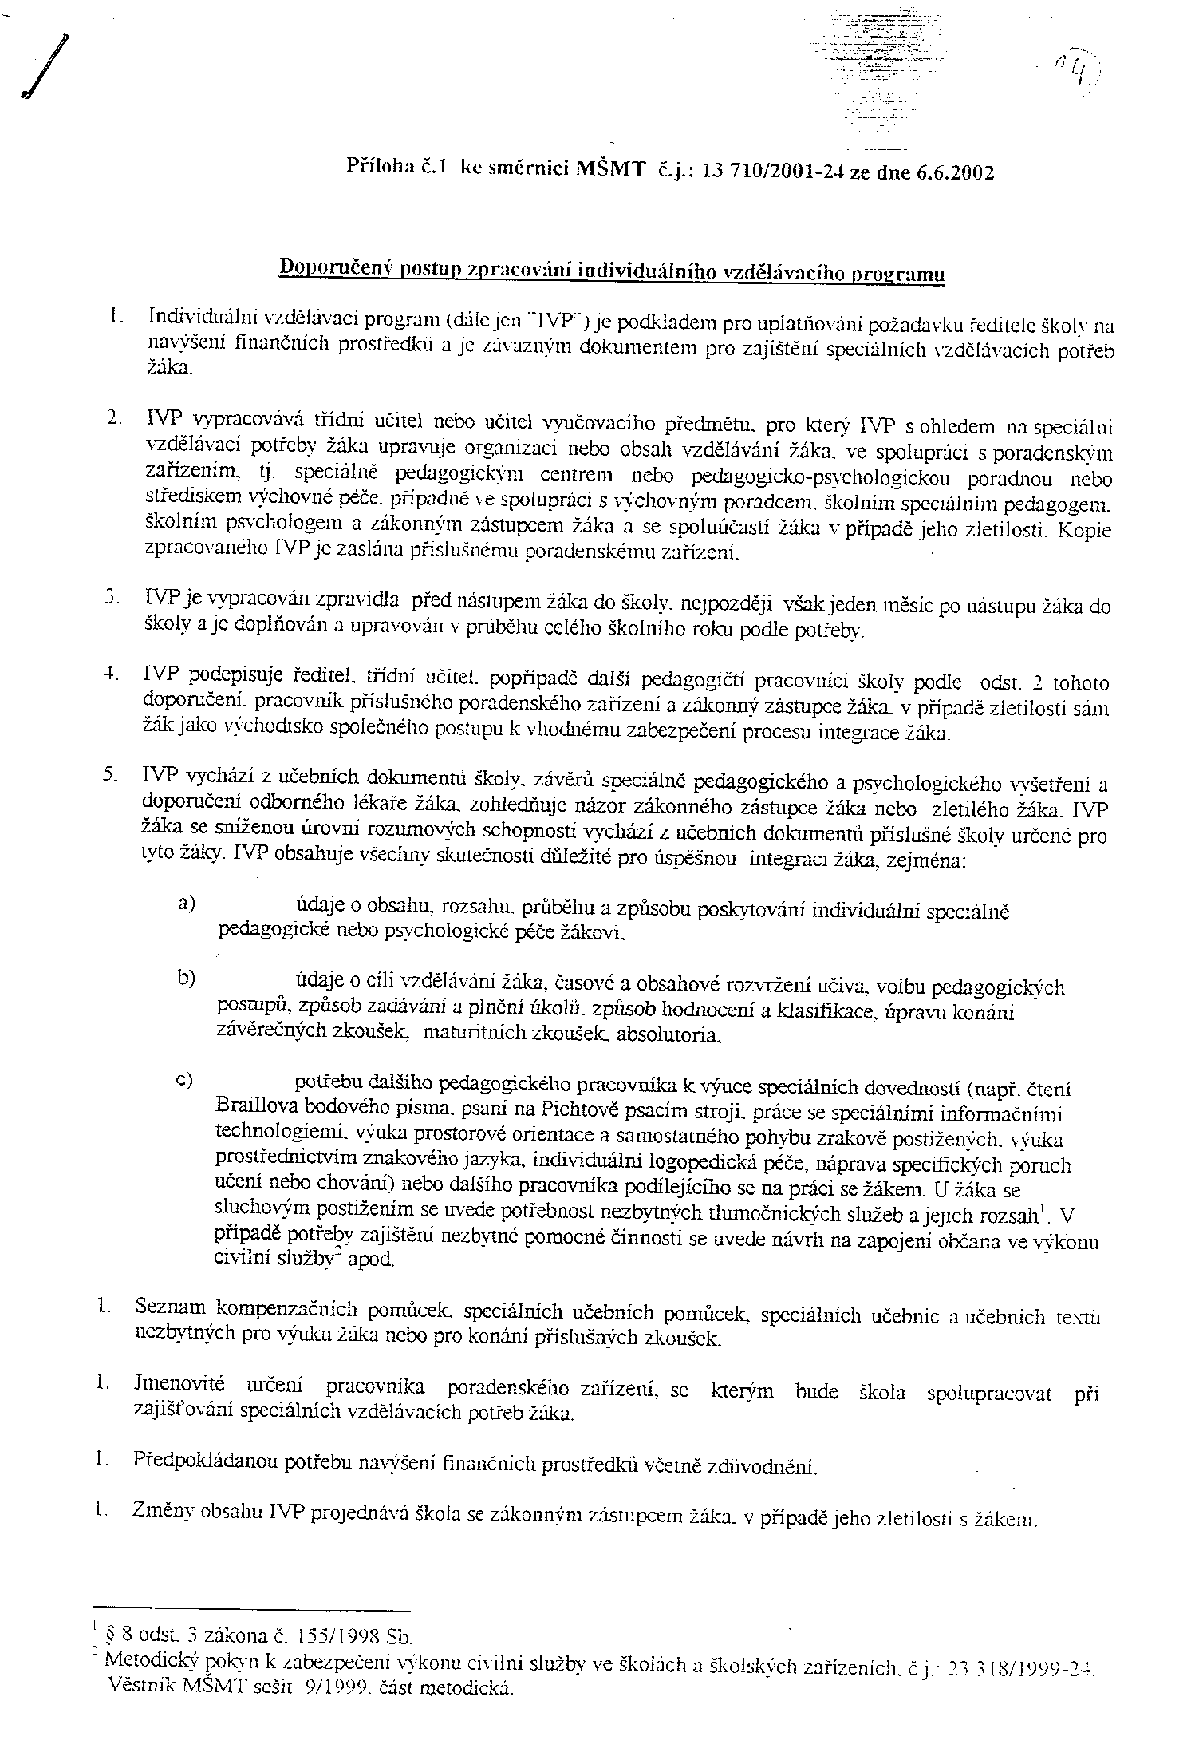

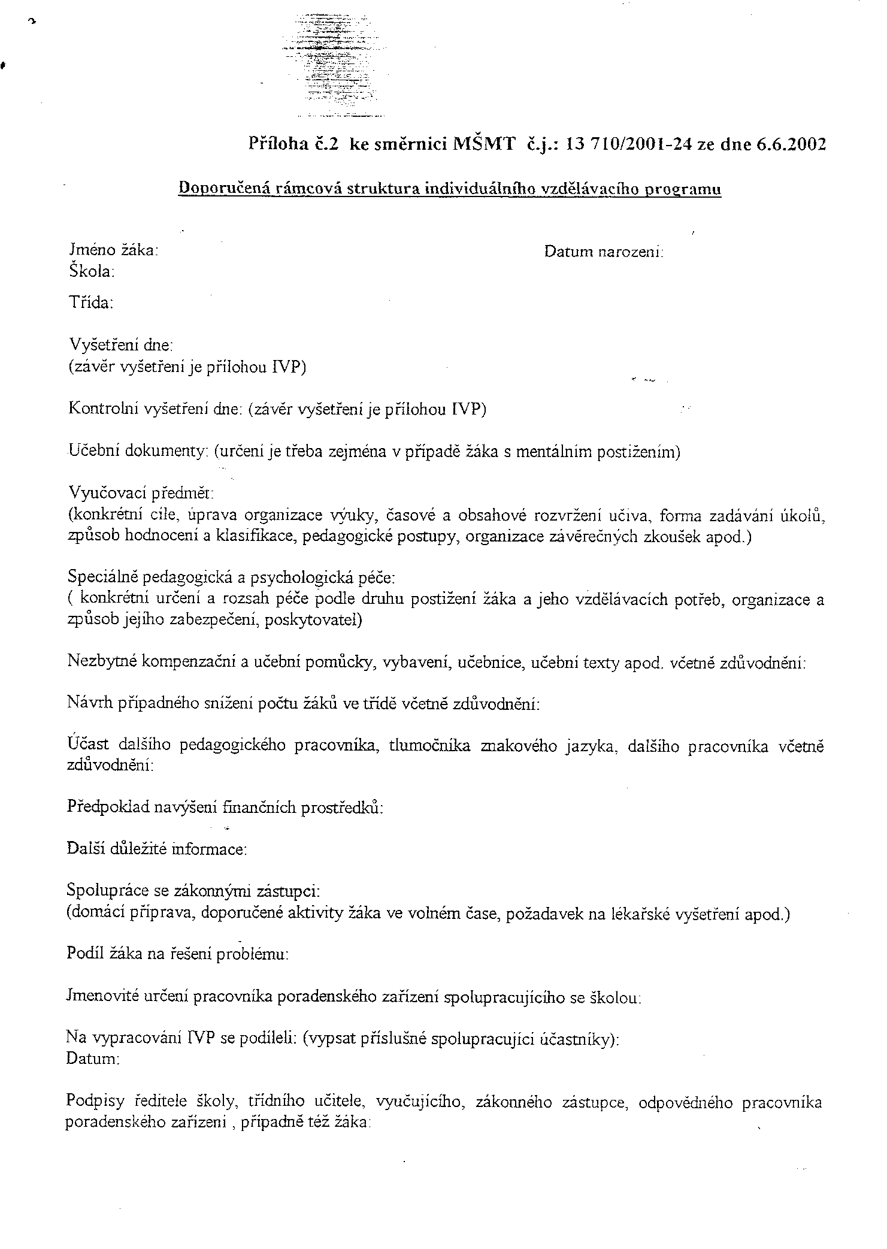
Instrukce k úkolu:
Zpracujte IVP pro integrovaného studenta se speciálními vzdělávacími potřebami. Sami vyberte druh a stupeň postižení studenta a jeho individuální potřeby. Zvolte si předmět, pro který IVP zpracujete. Rozsah práce 1-2 strany A4. Termín odevzdání: 10.12.2007

